0、<div><span>重要标签

1、<p>段落，成段展示

2、<del>原始价格标签 淘宝网常见

3、&nbsp;空格

4、英文需要分隔开来才能被浏览器识别是个单词

5、&lt;小于号&&gt;大于号

6、<hr>横线

7、<ol type="1,a,A,i.I"><li>同时出现的有序列表,type类型写什么按什么排序,ol添加属性reversed="reversed"倒着排序，属性start="写上数字几从第几开始排序"；；<ul><li>同时出现无序列表，适合用来展示导航栏，ul属性type="circle"空心默认实心

8、<img>alt图片占位符，添加alt属性解决图片显示不了时的错误；title图片提示符，title属性鼠标移动到图片上提示信息

9、style属性设置宽高颜色等

10、<a>target=“_blank”从另一个网页中打开，a标签能做超链接，锚点，打电话href=“tel：18321298723”属性直接输入电话就可以打电话，发邮件href=“mailto：654060747@qq.com”，协议限定符href=“javascript：这里可以写JavaScript代码”

11、<form>表单能发送数据（前后端发送），method发送数据方式get、post，action属性发送给谁的地址，<input>是form下面的组件，type决定input长什么样列如 type=“text或者password或者submit（按钮）提交意思或者radio单选框”，name属性显示提交数据字段，radio单选name属性相同才能单选value属性显示提交的name对应的数据值，onfocus（聚焦）鼠标移动上去发生的事情onblur（失去焦点）鼠标移开

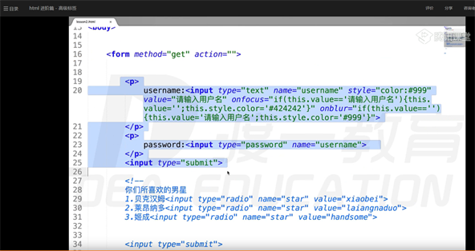

1. 伪类选择器：鼠标放上去发生的颜色变化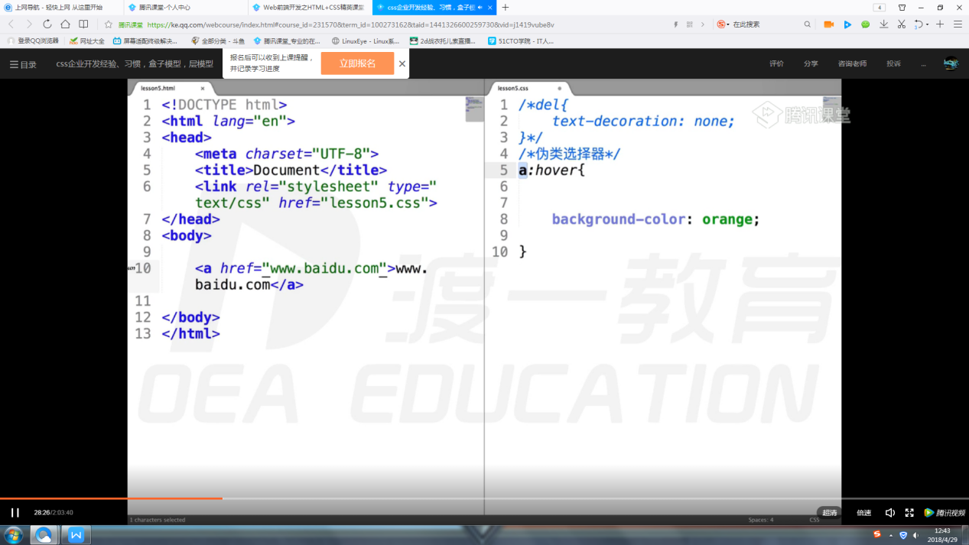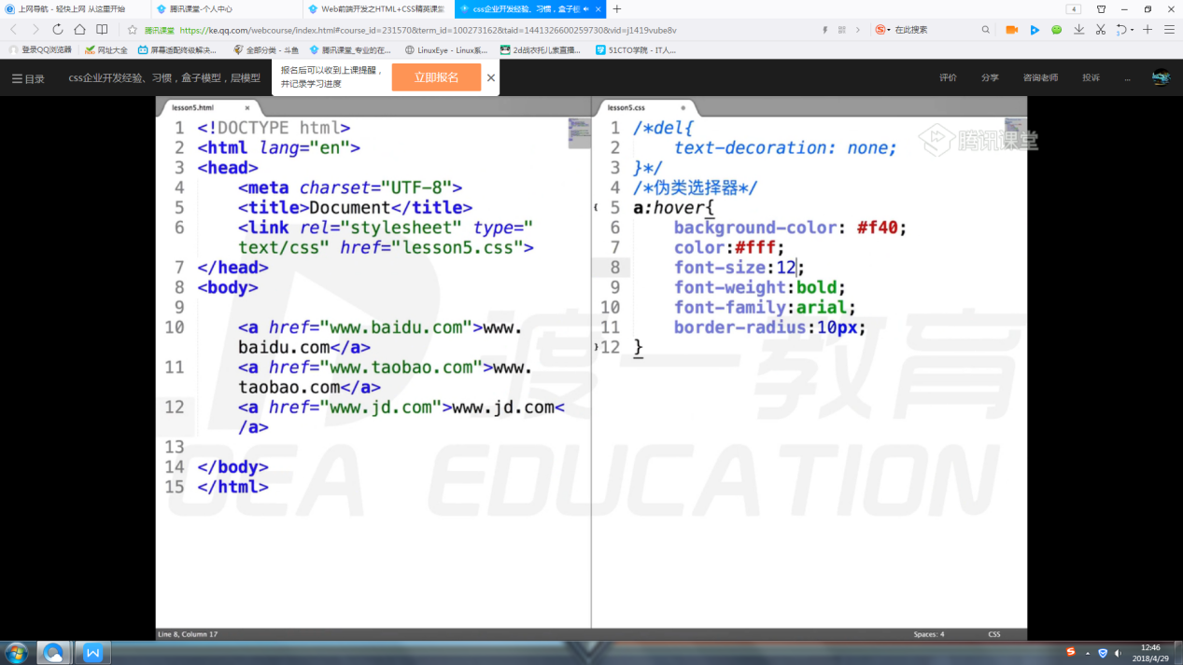
2. 各种元素（改变CSS可以改变元素级别）

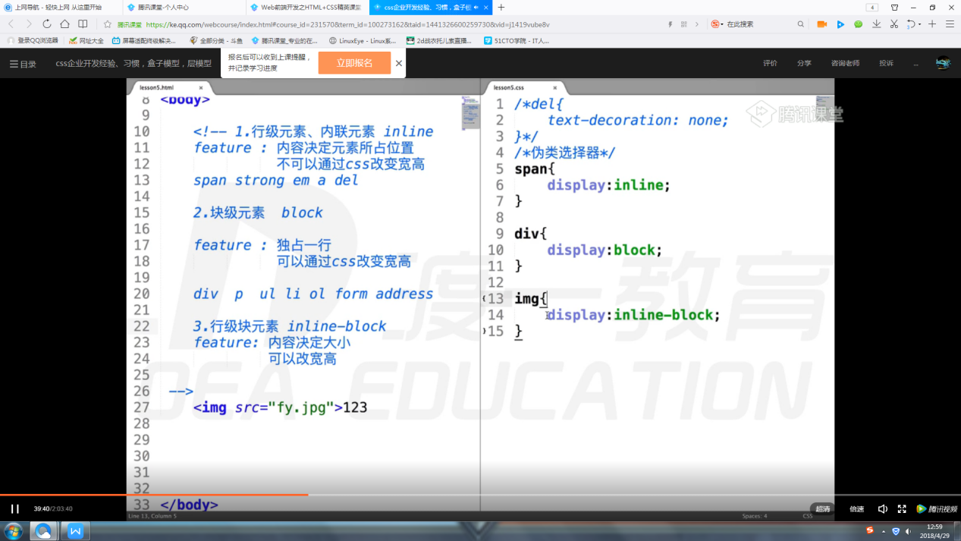

1. 相对与绝对定位

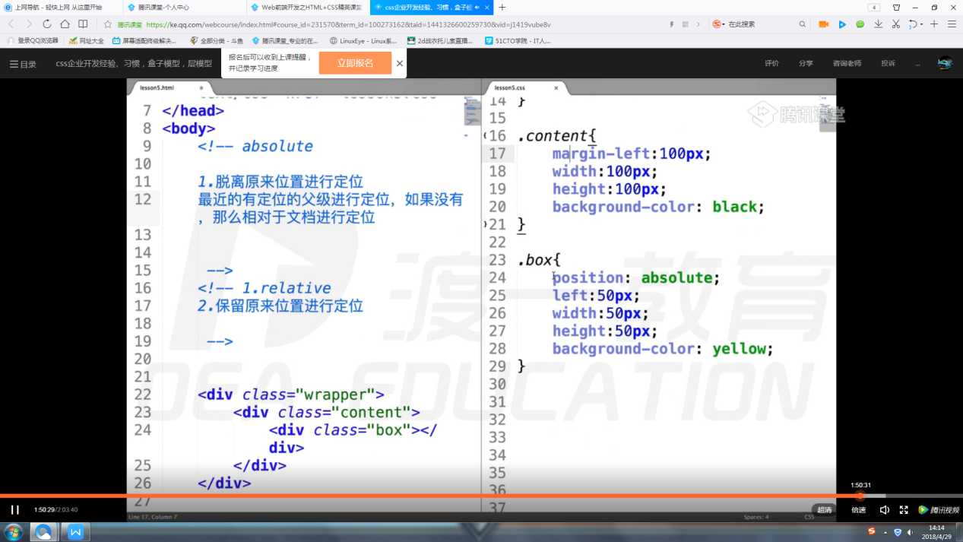

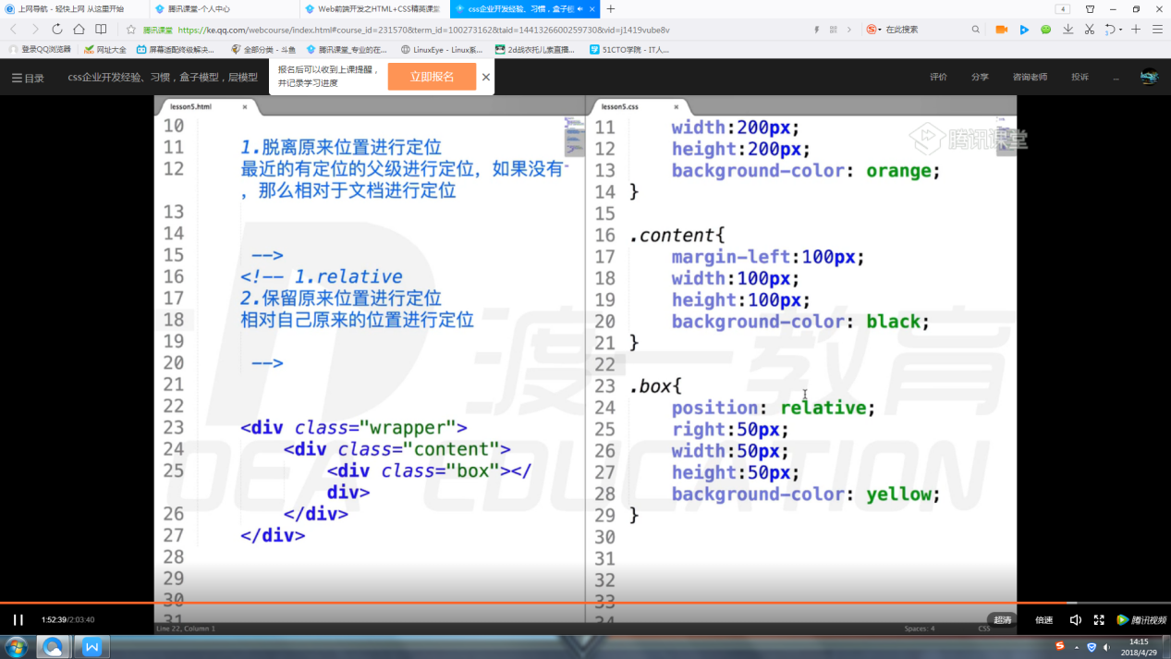

1. float浮动元素处理

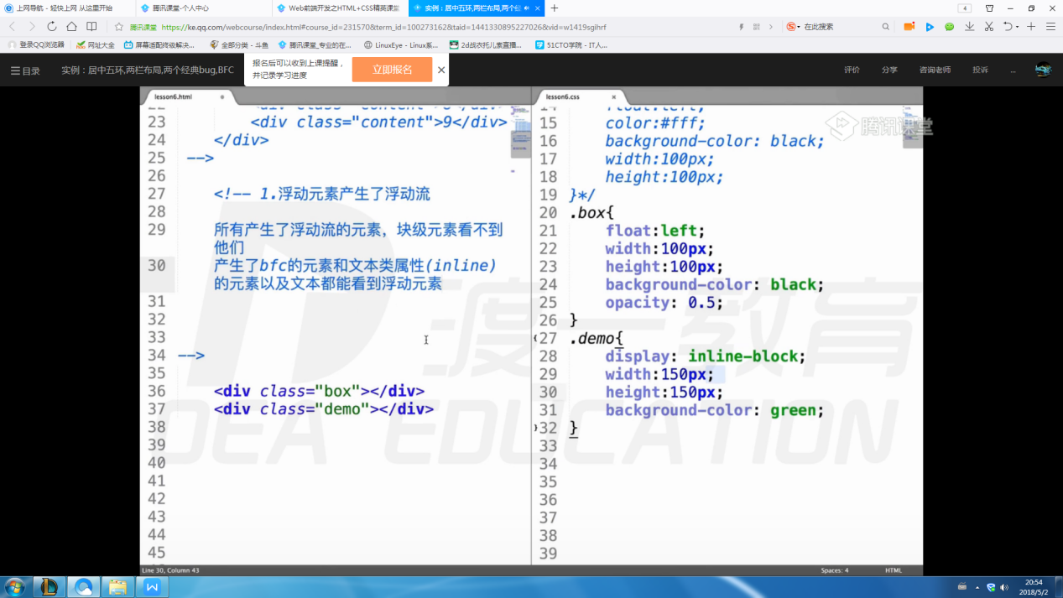

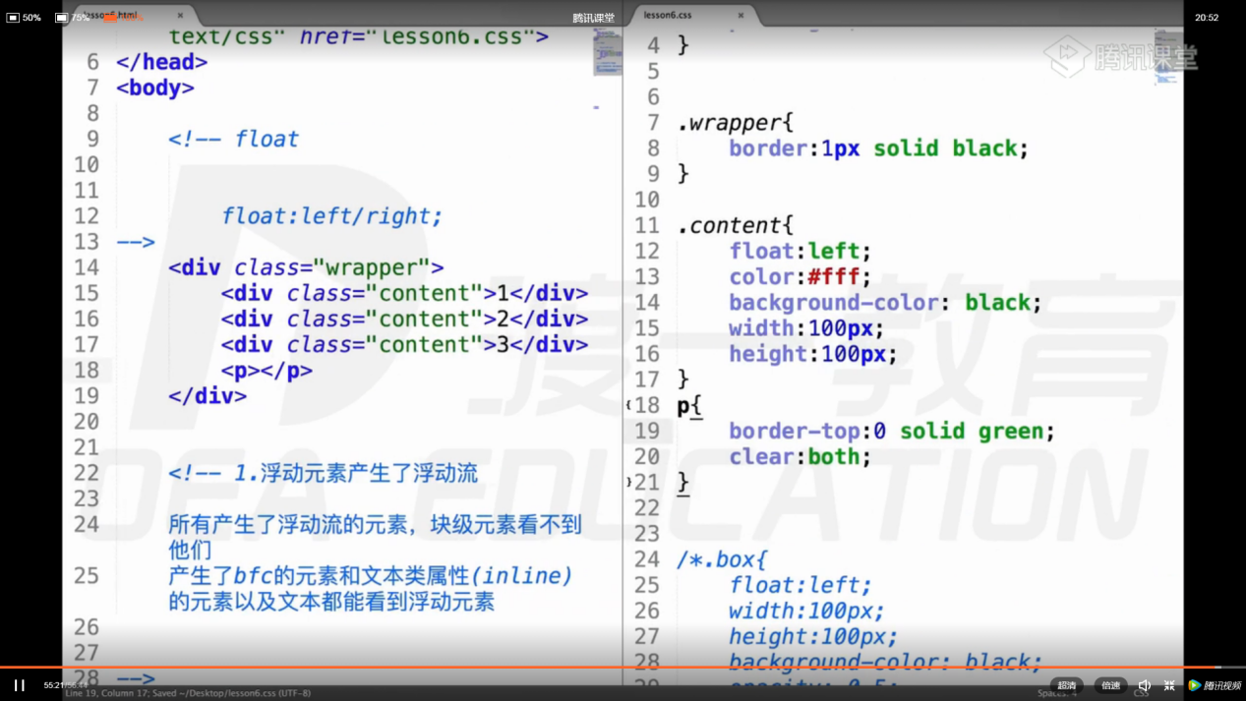

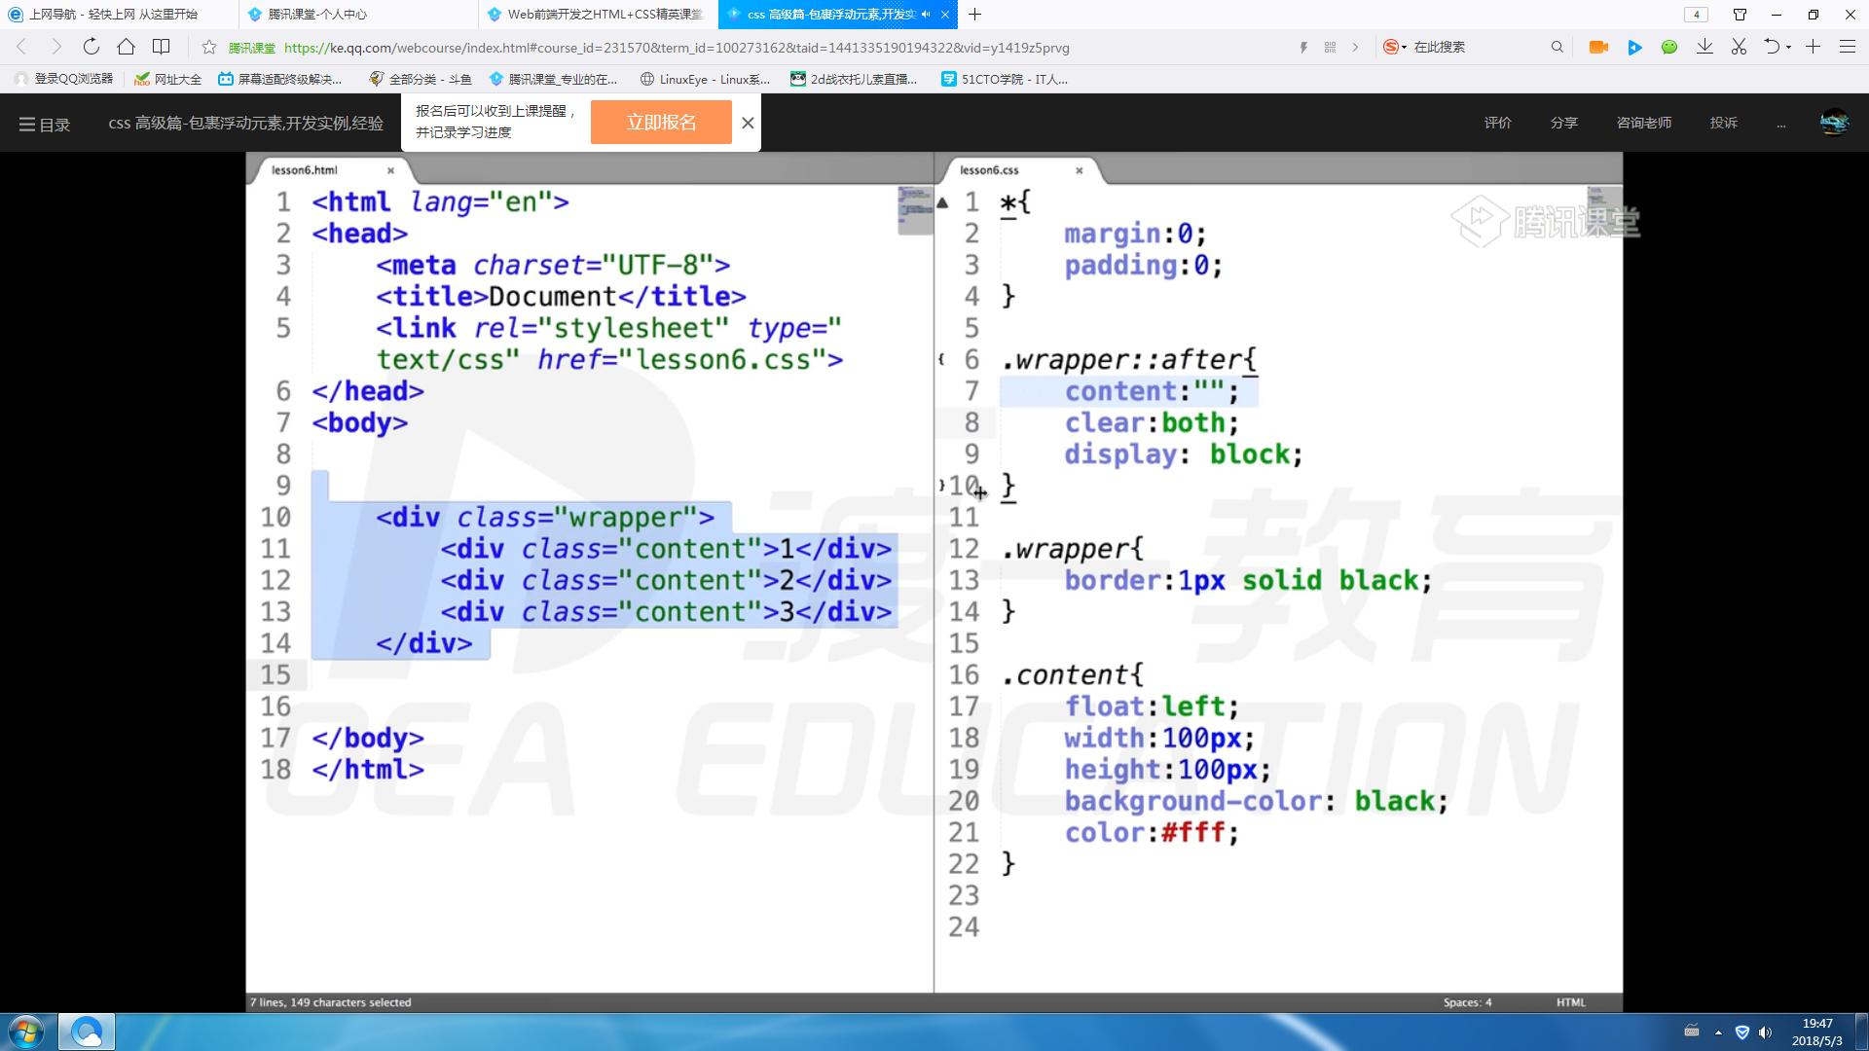

Clear属性要生效，不能是行级元素，使用display改为块级（block）或者行级块级元素（inline-block）

16.淘宝导航栏案列

